Comunicado à imprensa

O senhor de todas as estradas:   
Novo guindaste móvel LTM 1100-5.3 Liebherr

⸺⸺

* Cargas por eixo de 9 toneladas permitem a mobilidade em todo o mundo
* Grande área de trabalho com lança telescópica de 62 metros
* Novas cabines, novo controle de guindastes e nova transmissão
* Primeiro guindaste de 5 eixos do mundo com uma largura de 2,55 metros

Na Bauma 2022, a Liebherr apresentará um guindaste móvel que leva a combinação de mobilidade, economia e desempenho a um novo patamar: O LTM 1100-5.3 oferece uma potente lança telescópica de 62 metros e carrega até 16,9 toneladas de contrapeso em 12 toneladas de carga por eixo em vias públicas. O novo guindaste também oferece mobilidade econômica em todo o mundo, pois pode ser movido com uma carga por eixo de apenas 9 toneladas. Por esta razão, a Liebherr apresenta o novo LTM 1100-5.3 sob o slogan "The master of all roads"ou “O senhor de todas as estradas”. É o segundo guindaste da linha de produtos Liebherr a contar com o novo controle LICCON3.

Ehingen (Donau) (Alemanha), 24 de outubro de 2022 – Dois guindastes móveis se destacam visualmente no estande da Bauma na seção de guindastes todo-terreno Liebherr. Com nova cabine de condução e cabine do guindaste, nova pintura e controle LICCON3: o LTM 1110-5.2, já apresentado, e o novíssimo LTM 1100-5.3.

Na concepção do LTM 1100-5.3, a Liebherr concentrou-se particularmente na construção leve para poder transportar o máximo de contrapeso possível com carga por eixo de 12 toneladas e para alcançar as menores cargas por eixo possíveis reduzindo o contrapeso. Além disso, o novo guindaste também foi projetado com uma lança telescópica longa e forte.

Alta mobilidade em todo o mundo

Mesmo em países, onde guindastes móveis são aprovados com carga por eixo de 12 toneladas, os operadores de guindastes estão exigindo guindastes que possam operar com cargas menores por eixo e menores pesos totais, simplesmente removendo o contrapeso. Essas variantes trazem vantagens significativas em termos de licenças e autorizações de rota. Além disso, muitas vezes também a situação do dia a dia requer pesos reduzidos, como condução sobre pontes e em centros urbanos.

Quando se trata de cargas flexíveis por eixo, o novo LTM 1100-5.3 estabelece padrões sem precedentes: Com 0,8 tonelada de contrapeso, ele atinge um peso total de 44 toneladas e cargas por eixo de 9 toneladas. Com 4,4 toneladas de contrapeso, ele se desloca com carga por eixo de 10 toneladas e 48 toneladas de peso total. Com carga por eixo de 12 toneladas, o novo guindaste de 100 toneladas leva até 16,9 toneladas de contrapeso. Isso representa 75% do contrapeso máximo de 22,5 toneladas. Um novo recorde para guindastes móveis em todo o mundo. Assim, o novo LTM 1100-5.3 pode realizar a maioria de seus trabalhos como guindaste móvel sem transporte de contrapeso adicional. Mesmo com o contrapeso máximo, as cargas por eixo de 13,4 toneladas são baixas e uniformemente distribuídas em todos os eixos. A pequena largura de 2,55 metros do novo LTM 1100-5.3 oferece uma vantagem adicional na condução em estradas e canteiros de obras. É o primeiro guindaste móvel de 5 eixos do mundo com este design estreito.

Grande área de trabalho com lança telescópica de 62 metros

Com 62 metros de comprimento, a lança telescópica é até dois metros mais longa do que o próximo guindaste de 5 eixos mais potente da Liebherr, o LTM 1110-5.2. Além disso, um jib rebatível de 9,5 a 16 metros está disponível, que também pode ser ajustado hidraulicamente como opção entre 0° e 40°. Isso permite que o LTM 1100-5.3 atinja alturas de elevação de até 76 metros e raios de alcance de até 64 metros. Outras opções incluem um jib de montagem de 2 metros e nariz de lança rebatível lateralmente, que oferecem flexibilidade adicional na utilização.

O novo guindaste de 100 toneladas tem uma vantagem em termos de segurança, flexibilidade e capacidade de carga graças ao suporte variável VarioBase®. O VarioBallast® padrão, que permite ajustar o raio do contrapeso entre 4,0 e 5,1 metros, também garante maior flexibilidade no canteiro de obras.

Controle de guindaste LICCON3

A terceira geração de controle LICCON (Liebherr Computed Control) conta com operação comprovada, entretanto, com software e linguagem de programação completamente novos, assim como um Databus mais rápido, significativamente mais espaço de armazenamento e maior capacidade de processamento. Os operadores de guindastes, que estão familiarizados com o controle anterior, podem se familiarizar com o novo controle de maneira rápida e fácil, pois o valor de reconhecimento é muito grande. Foram adotados componentes de hardware comprovados como, por exemplo, a unidade móvel operacional e de exibição BTT. Graças à função de toque no novo display grande na cabine do carro superior, a operação é agora ainda mais fácil e conveniente. A apresentação dos displays foi revisada e simplificada. Os guindastes LICCON3 são preparados para telemetria e gerenciamento de frota: No futuro, o operador de guindastes poderá visualizar e avaliar todos os dados relevantes através do portal de clientes MyLiebherr.

Nova cabine de condução e cabine do guindaste

Devido aos elevados efeitos de sinergia, a Liebherr está apresentando a nova cabine ao mesmo tempo que o controle LICCON3. O design moderno é caracterizado por materiais de alta qualidade e design atemporal, e traz melhorias significativas para o operador do guindaste. Esses incluem o novo volante multifuncional, persiana lateral na porta do condutor, acessórios e módulos de teclas aprimorados, bem como novos displays. Opções, como o sistema de travamento central com chave remota e a função "Coming and Leaving Home", proporcionam conforto adicional.

Um sistema de aquecimento e ar-condicionado totalmente novo e moderno, na cabine de condução e do guindaste, adaptado em termos de design, garante um alto nível de conforto. Um sensor solar detecta o aumento da radiação solar e regula automaticamente a função de aquecimento.

Os pacotes de iluminação para a cabine do guindaste, a superestrutura, a parte traseira do veículo, os faróis dianteiros, a lança telescópica e os jibs treliçados são otimizados e podem ser operados com LED. A tecnologia LED ganha pontos com sua longa vida útil e garante uma melhor iluminação.

Transmissão ZF TraXon DynamicPerform

O inovador módulo de acoplamento DynamicPerform está instalado no novo LTM 1100-5.3. Ele oferece arranques e manobras praticamente sem desgaste e sem sobreaquecimento para a transmissão ZF TraXon modular, pois transmite a potência do motor através de um pacote de discos refrigerados a óleo. O calor friccional gerado durante o processo de arranque é transferido para o óleo do acoplamento e dissipado para o sistema de refrigeração do veículo através de um permutador de calor a óleo/água. Assim, os operadores de guindastes se beneficiam de maior eficiência e menores custos de manutenção.

**Sobre a Liebherr-Werk Ehingen GmbH**

A Liebherr-Werk Ehingen GmbH é um dos principais fabricantes de guindastes móveis e sobre esteiras. A gama de guindastes móveis estende-se desde o guindaste de 2 eixos de 35 toneladas até o guindaste de carga pesada com uma capacidade de carga de 1.200 toneladas e um chassi de 9 eixos. Os guindastes com lança treliçada em guindastes móveis ou sobre esteiras atingem capacidades de carga de até 3.000 toneladas. Com sistemas universais de lanças e equipamentos adicionais abrangentes, eles são usados ​​em canteiros de obras em todo o mundo. 3.800 colaboradores trabalham no local em Ehingen. Um serviço amplo e mundial garante alta disponibilidade de guindastes móveis e sobre esteiras. Em 2021, foi gerado um faturamento de 2,33 bilhões de euros na fábrica da Liebherr em Ehingen.

**Sobre o grupo Liebherr**

O grupo Liebherr é uma empresa de tecnologia familiar com uma gama de produtos amplamente diversificada. A empresa é um dos maiores fabricantes de máquinas de construção do mundo. No entanto, também oferece produtos e serviços de alta qualidade e orientados para benefícios em muitas outras áreas. Hoje, o grupo compreende mais de 140 empresas em todos os continentes. Em 2021, empregava mais de 49.000 colaboradores e gerou um faturamento total consolidado de mais de 11,6 bilhões de euros. A Liebherr foi fundada no ano de 1949 em Kirchdorf an der Iller, no sul da Alemanha. Desde então, os colaboradores têm seguido o objetivo de apresentar aos seus clientes soluções sofisticadas e contribuir para o progresso tecnológico.

Imagem

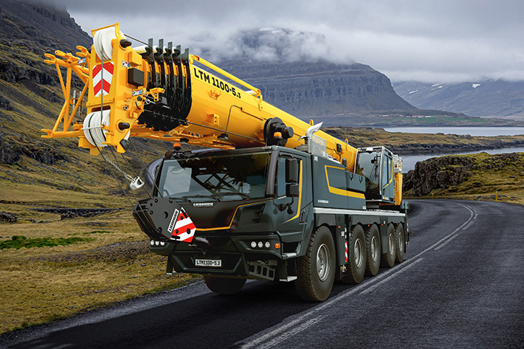

liebherr-ltm1100-5-3.jpg  
O novo guindaste móvel LTM 1100-5.3 Liebherr combina mobilidade, economia e desempenho em um novo nível.

Contato

Wolfgang Beringer  
Marketing and Communication  
Telefone: +49 7391/502 - 3663  
E-mail: wolfgang.beringer@liebherr.com

Publicado por

Liebherr-Werk Ehingen GmbH   
Ehingen (Donau) / Alemanha  
[www.liebherr.com](http://www.liebherr.com)